|  |  |
| --- | --- |
| 과목 | 소프트웨어 공학 |
| 학과 | 컴퓨터공학부 |
| 팀 | 09 |
| 팀원 | 백인혁 20141266  백찬희 20142503  이동규 20140490  함지훈 20146512 |

EMB00000aec676b

Project Management Report

1. **Github 원본 Repository 주소**

<https://github.com/LDongGyu/CAU-SWengineering09>

1. **Github을 이용한 협업 개발 과정**

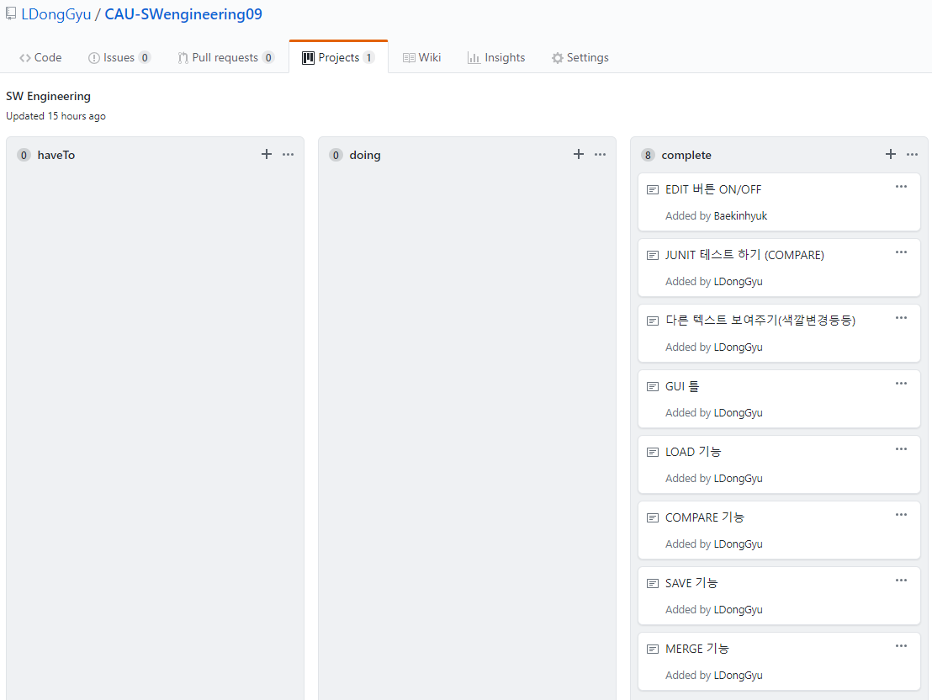

Github의 Porjects게시판을 통해 해야하는 일(haveTo), 하고 있는 일(doing), 완료한 일(complete)로 나누어 task를 정의하고 확인하였습니다.

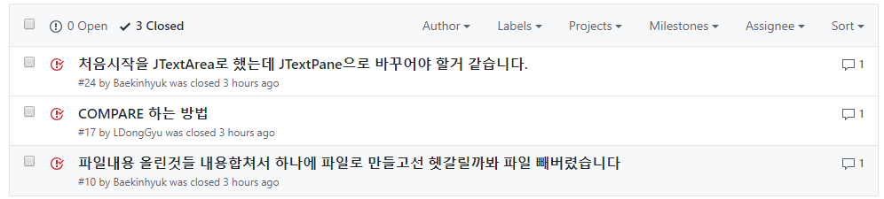

카카오톡과 오프라인 회의로 문제점 또는 개선할점 등을 토의하였지만 기억해야하는 문제점 또는 헷갈릴 수 있는 부분을 Github의 Issues게시판으로 문제점들을 표시하였습니다.

1. **SRS**

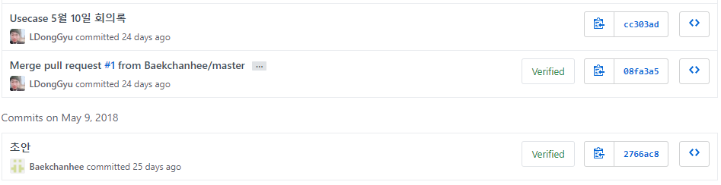5월 3일에 최초로 Repository를 생성하였으며 5월 9일에 오프라인 회의를 통해 기본적인 Requirement를 추려내었습니다. 해당 회의록을 Github에 업로드하였으며 10일에 있던 오프라인 회의에서 Usecase까지 추려내어 usecase.txt파일로 업데이트 하였습니다.

이후 SRS 문서를 작성하기 위해 Word파일을 생성하고 해당 문서에 병합하면서 업데이트 하려했으나 Github에서는 Word를 자동으로 Merge를 해주지 않는 문제점을 발견하였습니다. 그래서 내용을 Merge할 수 있도록 txt파일을 만들어서 내용을 병합하였으며 추후에 Word파일로 병합하였습니다. 이후 txt파일을 수정하였고 최종적으로 Word문서에 한번에 병합하였습니다. 해당과정의 commit 기록을 일부 캡처하였습니다.

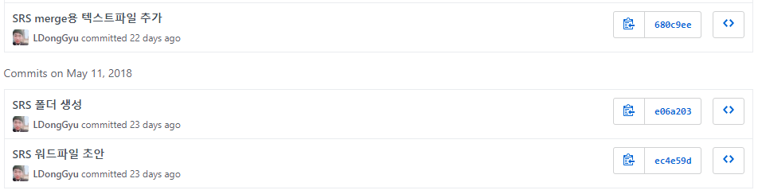

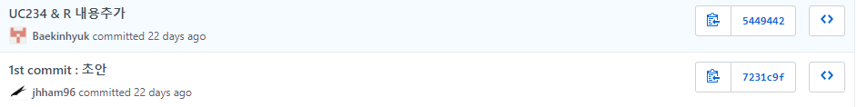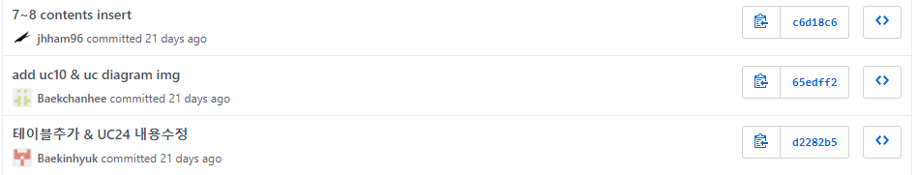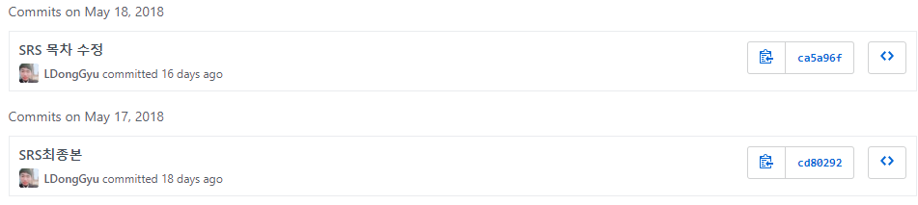

1. **Code**

구현으로는 GUI, LOAD, EDIT, SAVE, MERGE, COMPARE, JUNIT, MVC모델로 정리 등을 하였습니다. 대표적으로 최초에 해당 기능들을 commit한 기록을 캡처하였습니다.

각자 구현해야하는 파트를 나누어 구현하고 Github를 통해 코드를 합치는 협업을 하였습니다.





이후 계속 Code Review를하고 꾸준한 버그 fix 및 발생한 issue들을 처리하였습니다. 대표적으로 최초에 텍스트를 보여주는 뷰를 JTextArea로 선언하였으나 다른 문장을 표시해주기 위해서 더 적절한 클래스인 JTextPane으로 변경하였습니다. 또한 Compare의 값이 올바르게 나오지 않는 경우를 수정하고 merge 방식을 변경하고 코드를 정리하는 등의 다양한 commit활동들이 있었습니다.



1. **Github 이력**

**가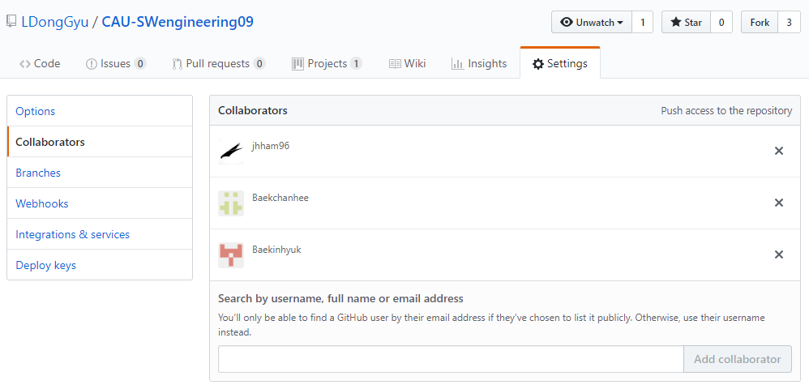. Collaborators**

Repository Owner가 혼자 관리할 수도 있지만 카톡 또는 오프라인 등으로 Github 외부에서도 회의를 통해서 확실한 의사소통을 하기 때문에 모든 팀원들이 같이 프로젝트 관리를 하는 것이 적절하다고 판단되어 Maintainer로 지정하여 프로젝트를 관리하였습니다.

**나. 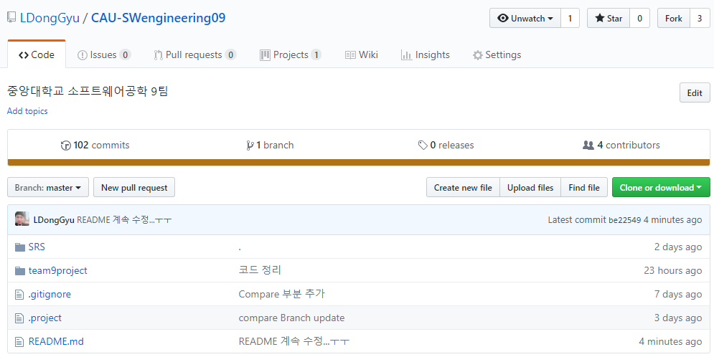Commit**

6월 3일 (일)을 기준으로 약 100건의 commit 횟수가 있습니다. 해당 commit은 SRS를 작성하기 위한 협력, 실제 프로젝트 구현 및 각 문서 작성을 위한 협력으로 구성 되어있습니다.

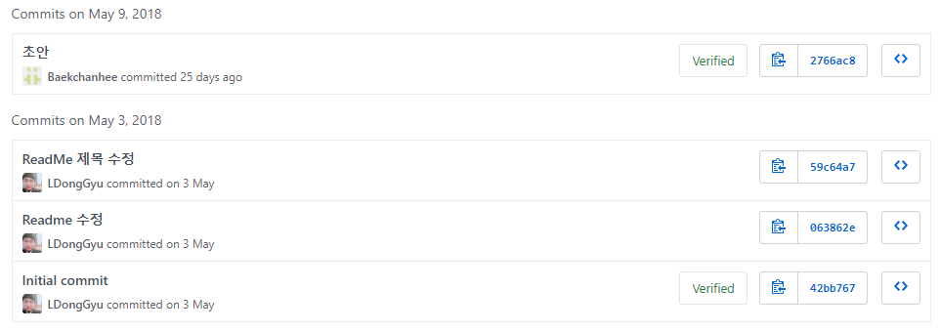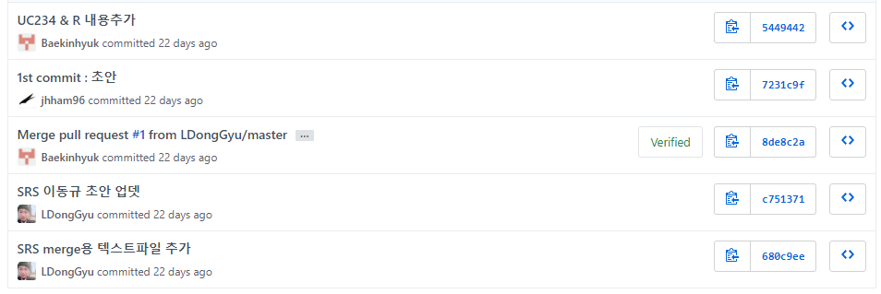

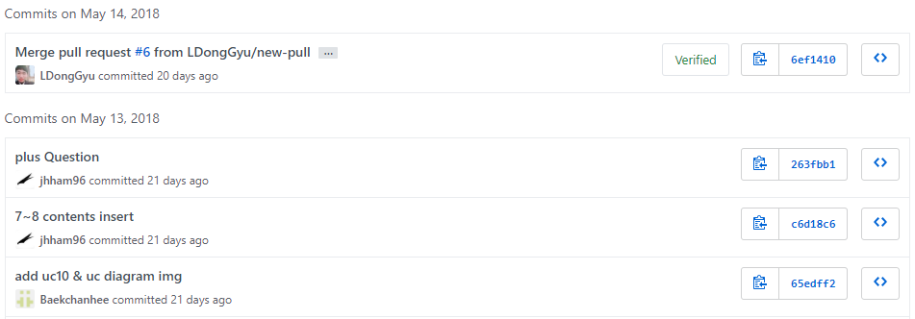

Commit 기록의 SRS파트 중 일부분을 캡처한 모습입니다. 최초 5월 3일에 Repository를 생성하였으며 5월 9일에 회의를 통해 Requirement 초안(usecase.txt)를 작성하였고 이후로 세부적인 SRS문서들을 파트를 나누어 작성한 후 Github에서 병합하였습니다.

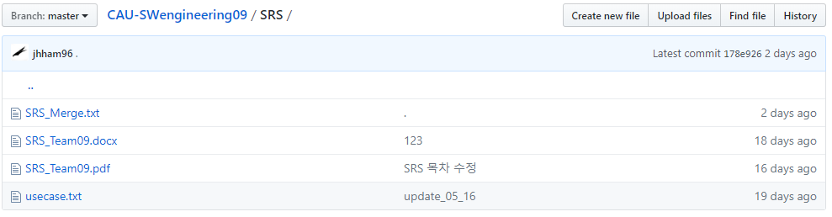

처음에는 Word 파일로 작성하여 합치려고 했는 데 Github에서 Word파일은 Confilct를 자동으로 Merge가 되지 않아서 txt파일에 내용을 합친 후 Word파일로 변환하였습니다. 해당 txt파일은 SRS_Merge.txt 이며 합쳐진 Word파일은 SRS_Team09.docx입니다. 제출할 때는 pdf파일로 제출하였으며 SRS 관련된 모든 파일은 SRS이라는 폴더안에 저장하였습니다.

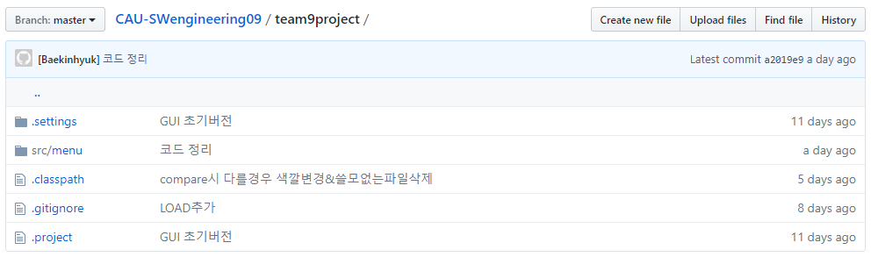

Team9project 폴더는 구현해야하는 프로그램 프로젝트 폴더입니다. 안에는 ECILPSE로 구현한 코드들과 라이브러리등 프로젝트 파일들이 있습니다.

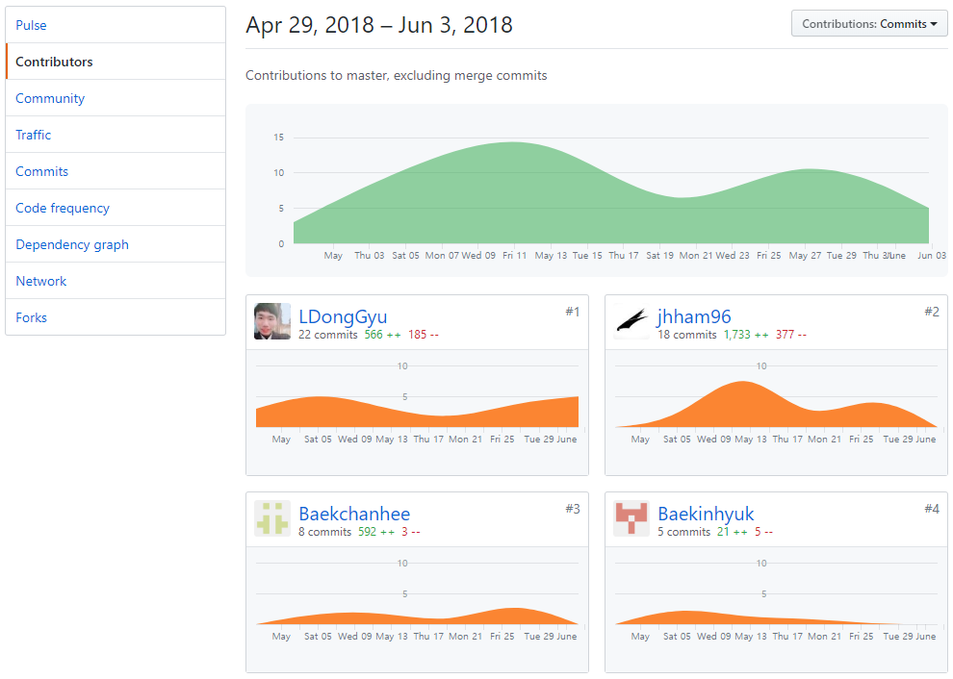**다. insights**

각 팀원들의 Contribution 내역입니다. 백인혁 팀원의 경우 fork한 repository가 아니라 원본 repository에서 clone을 받고 브랜치를 만들어서 push를 하였는 데 과정에서 오류가 있었는 지

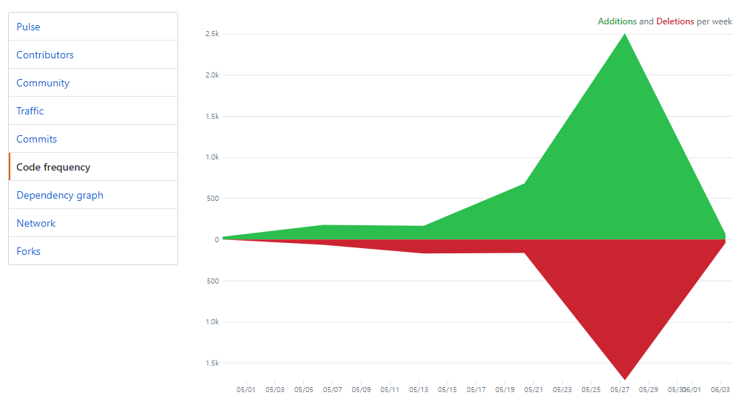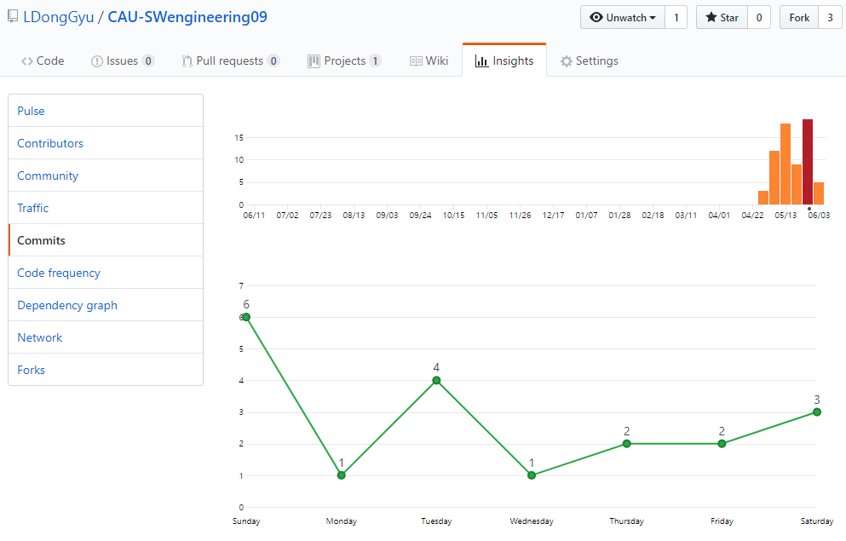위와 같이 commit 기록이 남아서 contributors에 기록이 정상적으로 남지 않았습니다. Commit기록에서 다음과 같이 내역을 확인할 수 있습니다.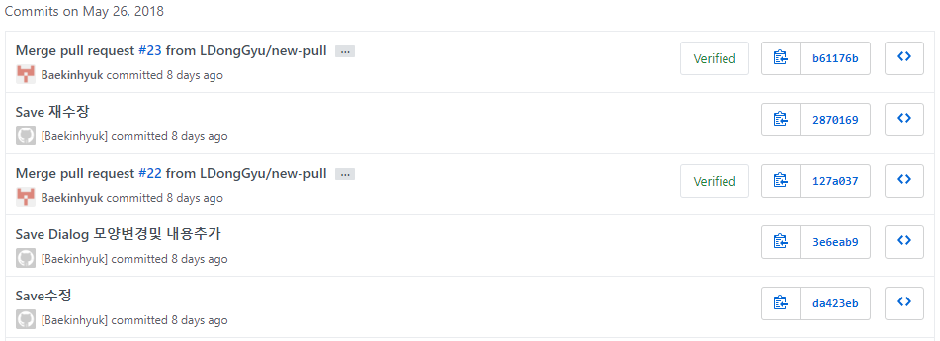

Commit양의 차이는 있지만 매일 지속적으로 프로젝트 관리를 하였습니다. 또한 SRS구현 부분이 끝나고 직접 Implementaion하는 과정에서 Line이 많이 추가되고 수정하면서 많이 삭제되었던 것을 확인할 수 있습니다.